Uitnodiging
3e Regionale Bijeenkomst Constitutioneel Eczeem
9 april 2020, Ontvangst 17:30u-20:30u | Restaurant Dorset, Borne

Geachte collega,
Graag nodig ik u uit voor de 3de Regionale Bijeenkomst Constitutioneel Eczeem op 9 april 2020.
Na eerdere succesvolle edities van deze bijeenkomst in Noord Nederland organiseren we nu de 1e editie in Twente met onderwerpen die allen raken aan de behandeling van constitutioneel eczeem, zoals conjunctivitis, astma en handeczeem. Uiteraard zullen ook de laatste ontwikkelingen op het gebied van constitutioneel eczeem niet ontbreken op deze agenda. Tevens zal de regionale samenwerking centraal staan, gecombineerd met de multidisciplinaire samenwerking binnen het ziekenhuis, zoals met de oogarts en de longarts. Wij behandelen immers regelmatig dezelfde patiënt, en met de komst van middelen die bij diverse disciplines ingezet worden is goede samenwerking steeds belangrijker.

Het programma:
17:30u Ontvangst met warm buffet (vrije inloop)
18:30u Opening bijeenkomst Marie-Louise Schuttelaar, dermatoloog UMCG
18:35u Update BIODAY studie & adolescenten Dupilumab Marie-Louise Schuttelaar, dermatoloog UMCG
19:00u Logistiek/vpk aspecten behandeling met Dupilumab Margreet Romeijn, verpleegkundige UMCG
19:20u Conjunctivitis en CE Marjolein de Bruin-Weller, dermatoloog UMCU
19:40u Type 2 Astma Ilonka van Veen, longarts MST
20:05u Handeczeem Angelique Voorberg, arts-onderzoeker UMCG
20:25u Samenwerking, verwijzing & afsluiting Marie-Louise Schuttelaar & Marjolein de Bruin

Locatie:
Restaurant Dorset, Grotestraat 167, Borne

Accreditatie:
Accreditatie is aangevraagd bij de NVDV voor 2 uur.

Kosten:
De kosten voor gastvrijheid zijn €25,00. Deze worden kosteloos aangeboden.
Dit is mogelijk door de ondersteuning van Sanofi Genzyme.

Aanmelding:
Aanmelden voor deze bijeenkomst kunt u doen per email bij Petra Monhemius, Hospital Account Manager bij Sanofi Genzyme. (petra.monhemius@sanofi.com).

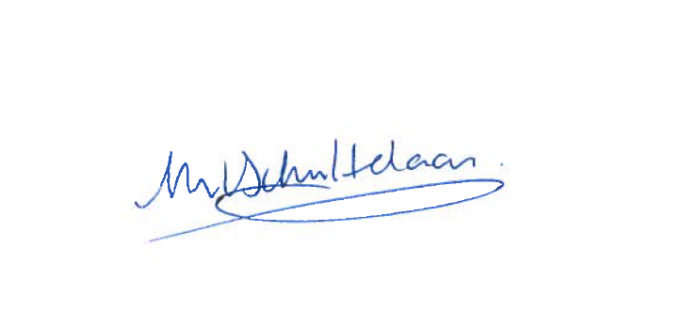
Ik hoop u op 9 april te mogen begroeten op deze bijeenkomst. Samen zorgen we voor een optimale zorg voor de eczeempatiënten in de regio Twente en omstreken!

Met vriendelijke groet,

Marie-Louise Schuttelaar
SANL.DUP.20.02.0074

